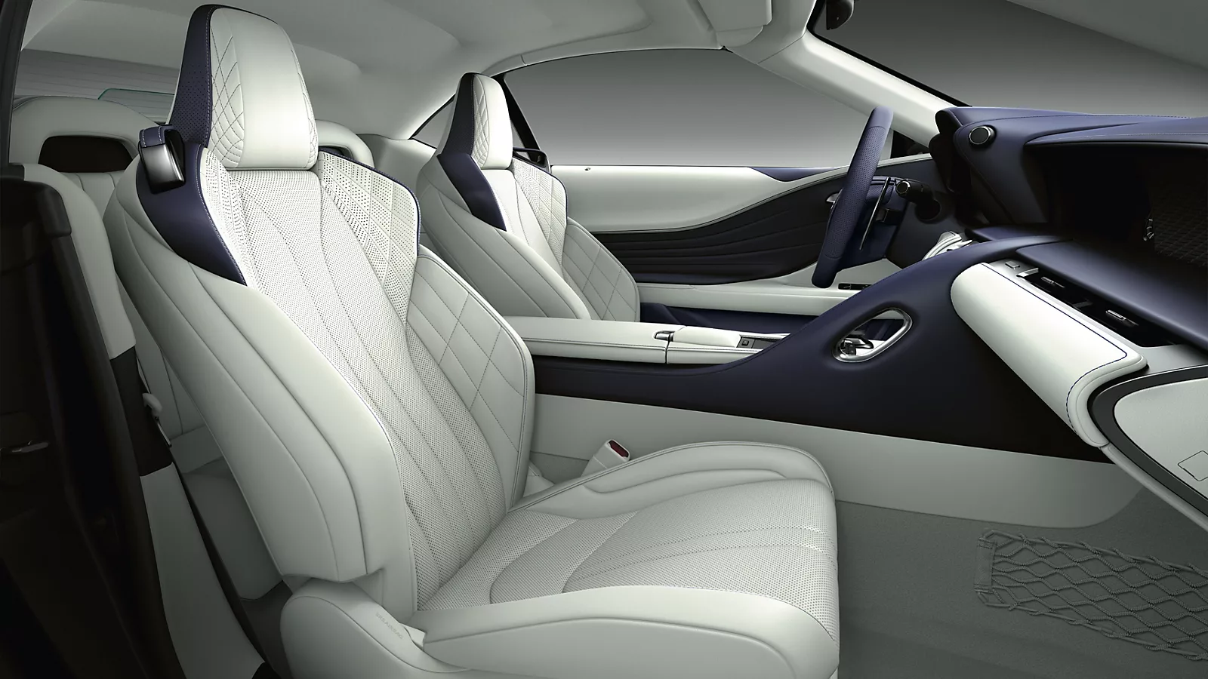
Este material milenario cambiará la manera en que percibimos el lujo

- El bambú es un material que aporta a la reducción de emisiones de carbono

Ciudad de México, 13 de agosto de 2024.- No hay sostenibilidad sin renovación de materiales. Esto nunca ha sido más cierto en la industria automotriz, donde Lexus ha innovado utilizando bambú desde 2008 como un elemento distintivo en sus prototipos de automóviles.
El bambú se ha convertido en un elemento distintivo de sus vehículos de producción, ejemplificando el compromiso de Lexus con la sostenibilidad a través del reciclaje de valiosos recursos ambientales.


Imagen cortesía Freepik
Este compromiso ha avanzado tanto que Lexus presentó en JAPAN MOBILITY SHOW su prototipo Bamboo CMF1, que incluye tejidos y paneles interiores de las puertas de este material. Durante esa exposición, Momoko Okamoto, directora del grupo, dijo que “además de insistir en el uso de materiales sostenibles, nuestro objetivo es proporcionar una experiencia omotenashi personalizada para adaptarse a los estilos de vida de los clientes Lexus”.

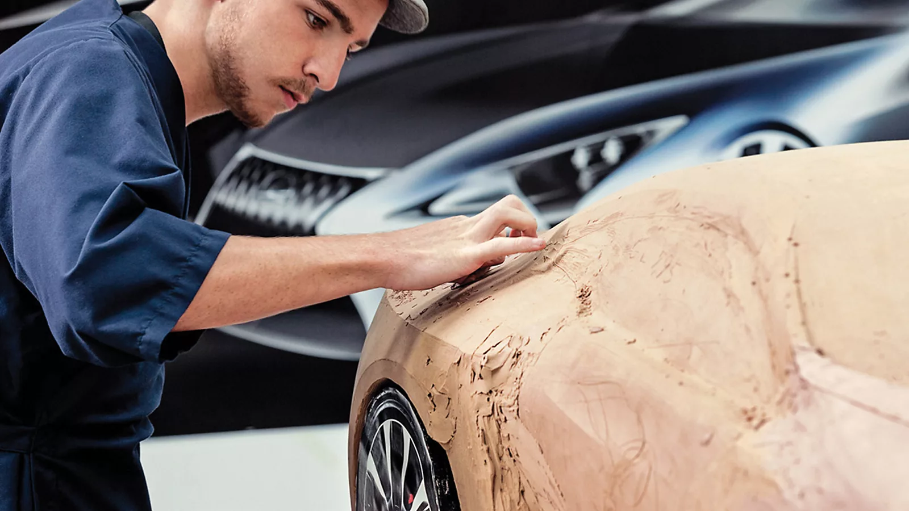
Imagen cortesía Lexus
Pero ¿por qué usar bambú? Lexus utiliza este material de diseño exclusivo ya que crece 10 veces más rápido que la madera normal y puede utilizarse como material de producción. Dicho crecimiento acelerado, junto a la capacidad del bambú para absorber y fijar grandes cantidades de CO2 a medida que crece, resalta su enorme potencial para apoyar a la reducción de las emisiones de carbono.

El proceso para adaptar al bambú fue todo un reto: el objetivo era lograr que fuera adecuado para las piezas de automóviles, teniendo la capacidad de soportar cargas, además de ser resistente al calor y la humedad. La marca desarrolló una serie de procesos mediante los cuales el bambú se somete a una destilación en seco y un tratamiento con vapor para estabilizarle como material; después se procesa en láminas, agregándolas en paralelo a la dirección de la fibra antes de unirlas.

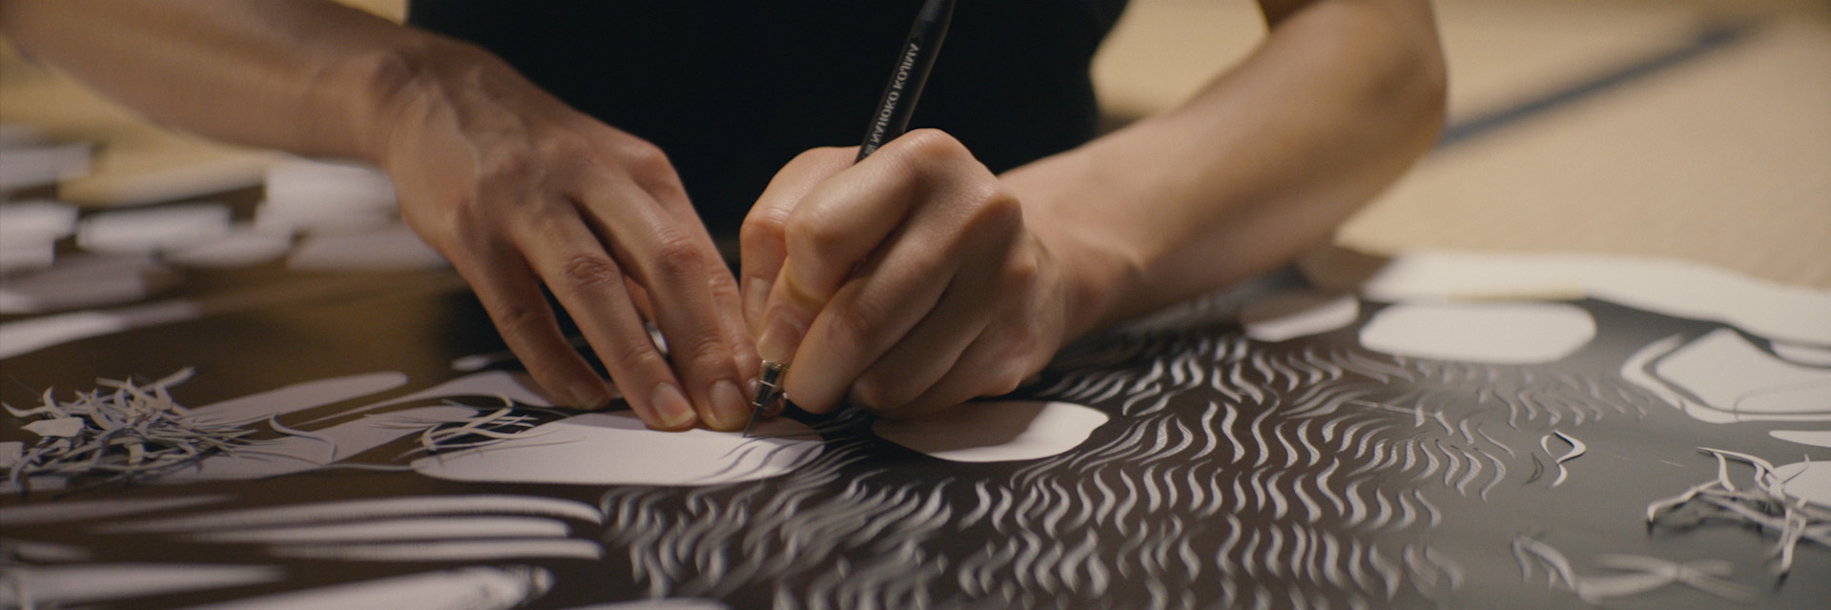Imagen cortesía Lexus

¿Qué bambú se utiliza? Esta madera especial es “Mousou-chiku”, producida en la prefectura de Kochi, en Japón, que está en la isla de Shikoku y pertenece a un extenso bosque de 4 mil 544 hectáreas de bambú.

Debido a la industrialización de la agricultura en Japón y el aumento de la importancia de brotes de bambú y productos plásticos, la demanda de este material disminuyó. Por eso Lexus comenzó una asociación con Miroku Techno Wood en Kochi y Tokai Rika Group para explotar el potencial del bambú para puertas y volantes. Estos procesos mejoraron la fabricación general de materiales derivados, generando empleo y una importante cooperación en la región.

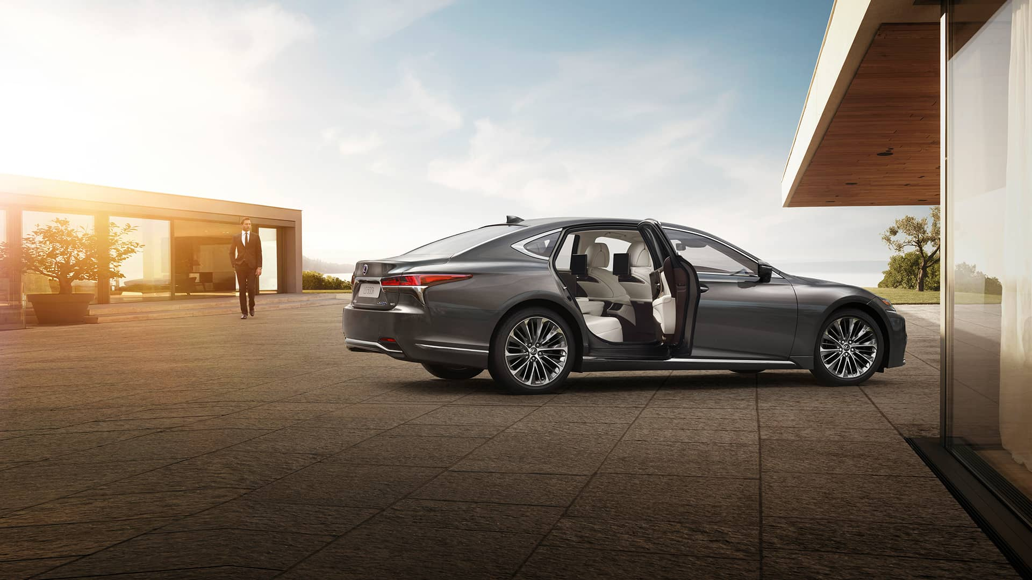
Imagen cortesía Lexus

Lexus sueña con conseguir desarrollando nuevos materiales que contribuyan a la construcción de una sociedad sostenible. La marca también trabaja para promover el trabajo conjunto del hardware y el software para redefinir la experiencia de conducción individual de sus invitados. Gracias a esta sinergia, el futuro se abre ante posibilidades infinitas para la sostenibilidad y la movilidad eficiente.
¿Quieres saber más? Consulta https://www.lexus.mx/

Contacto de prensa:
Ernesto Roy Ocotla
PR Executive Sr.
ernesto.roy@qprw.co
55 8109 0216

María Fernanda Galicia
PR Assistant
mariafernanda.galicia@qprw.co
55 5172 9812

-----
Acerca de Lexus:
En 1989, Lexus fue lanzado con el sedán LS y una experiencia para los clientes que ayudó a definir la industria automovilística premium. En 1998, Lexus introdujo la categoría de crossover de lujo con el lanzamiento del Lexus RX. Líder en ventas de híbridos de lujo, Lexus presentó el primer híbrido de lujo del mundo y desde entonces ha vendido más de 1,5 millones de vehículos híbridos.
Lexus, una marca global de automóviles de lujo con un compromiso inquebrantable con el diseño audaz y sin concesiones, la artesanía excepcional y el rendimiento atractivo, ha desarrollado su línea para satisfacer las necesidades de la próxima generación de clientes de lujo globales y actualmente está disponible en más de 90 países en todo el mundo.
Los asociados y miembros del equipo de Lexus en todo el mundo se dedican a crear experiencias increíbles que son exclusivamente Lexus. experiencias que son exclusivamente Lexus, y que emocionan y cambian el mundo. Para mayor información, entra a www.lexus.mx

